Osnovna škola: Klinča Sela
Nastavni predmet: Katolički vjeronauk
Učitelj: Josip Kunac, prof.
Razredni odjel: 2.
Redni br. pripreme: 52.
Tema: V. ISUS NAŠ SPASITELJ
Podtema: 12. Slavimo Isusovo uskrsnuće u crkvi
Odgojno-obrazovni ishodi učenja:
- Učenik u biblijskim događajima otkriva poruke za svoj život. (OŠ KV B.2.2.)
- Učenik vlastitim primjerom i ponašanjem izgrađuje zajedništvo u razrednoj zajednici. (OŠ KV C.2.2.)
- Učenik prepoznaje i opisuje kršćanske motive i poruke prisutne u hrvatskim običajima i svome okruženju. (OŠ KV D.2.2.)
- Učenik prepoznaje biblijske motive i poruke u književnosti, likovnoj umjetnosti, glazbi. (OŠ KV D.2.2.)

TIJEK NASTAVNOG SATA

UVODNI DIO
Oče naš…

ili:

DRAGI ISUSE,
NAUČI NAS RADOVATI SE USKRSU, VOLJETI TEBE I LJUDE OKO NAS.
BLAGOSLOVI NAŠ RAZRED, NAŠE OBITELJI I NAŠU ŽUPNU ZAJEDNICU. AMEN.

Pregled domaće zadaće:
Učenici daju vjeroučitelju na uvid domaću zadaću od prošlog susreta:
„Učenici će riješiti, ili dovršiti rješavanje RB, str. 55.

Ili:

Učenici će istražiti s bakom ili djedom kako su se nekada ukrašavale pisanice u njihovom kraju i nacrtati jedan takav motiv u bilježnicu.“

Motivacija:
Učenici motre uskrsnu svijeću ili sliku uskrsne svijeće:

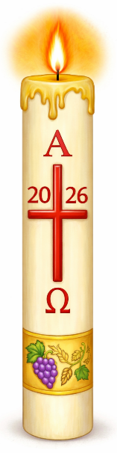
Razgovor:
- Kako se osjećamo u mraku?
- Što nam donosi svjetlo?

Zatim vjeroučitelj zapali svijeću (ako uvjeti dopuštaju) i objasni kako se na uskrsnom bdjenju od jedne svijeće – uskrsne svijeće – dijeli plamen svim vjernicima, sve dok cijela crkva ne zasja.

Najava teme: Danas ćemo naučiti kako slavimo Isusovu pobjedu nad smrću u našim crkvama pod temom: „Slavimo Isusovo uskrsnuće u crkvi“.

SREDIŠNJI DIO

Prijedlozi aktivnosti:

Aktivnost 1: „Obrada sadržaja“:

Napomena: Učenici će pljesnuti svaki put kada vjeroučitelj kaže riječ Uskrs.

- Isusovo uskrsnuće najveći je kršćanski događaj. Na Uskrs slavimo da je Isus pobijedio smrt i donio ljudima novi život.
- Slavlje Uskrsa ne počinje u nedjelju ujutro, nego večer prije, u mraku. To je Vazmeno bdijenje. Crkva je potpuno mračna. Iznenada, svećenik unosi plamen – uskrsnu svijeću. Ta svijeća je Isus. Kao što ona svojim plamenom razbija tamu, tako je Isus svojim uskrsnućem pobijedio tamu smrti i grijeha. Simbolizira Isusovo uskrsnuće i Isusovu pobjedu nad smrću, uskrslog Isusa.
- Na misi slavimo što je Isus pobijedio smrt i darovao nam novi, vječni život. To je pjesma pobjede i radosti.
- U uskrsnim slavljima često se pjeva Aleluja, što znači: Hvalite Gospodina!
- Poveznica s prirodom: „Kao što priroda govori: Poslije zime dolazi proljeće, poslije kiše sunce – tako i Isus govori: Poslije smrti dolazi život. Vječni život.“

Simbolika uskrsne svijeće:
- Na njoj su urezani simboli: križ, grčka slova alfa (A) i omega (Ω) – što znači da je Isus početak i kraj svega. Od te svijeće svi vjernici pale svoje male svijeće i tako svjetlo putuje od čovjeka do čovjeka.
- Poruka: Kao što jedna svijeća može upaliti tisuću drugih, tako Isusova ljubav putuje od srca do srca.

Aktivnost 2: „Video - zapis“:
Učenici će pogledati video – zapis „0420 INFO VAZMENO BDIJENJE INFO“; 2:36; Izvor: SBTV - Slavonskobrodska televizija; YouTube

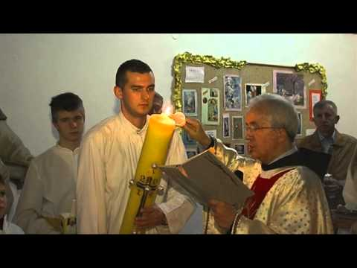

Razgovor:
- Što smo zapamtili iz videa?

Aktivnost 3: „Svjetlo Uskrsa“: ----> BILJEŽNICA
Učenici će nacrtati veliku uskrsnu svijeću i oko nje nacrtati male svijeće koje predstavljaju ljude koji primaju Isusovo svjetlo.
Naslov:

USKRS U MOJOJ CRKVI

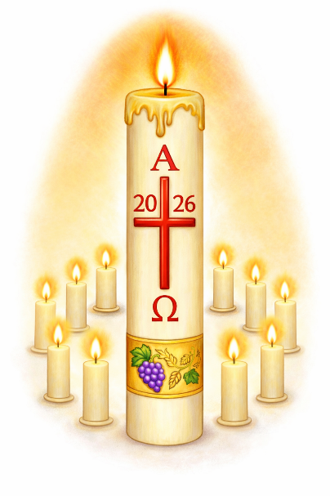
Aktivnost 4: „Pisanica radosti“:
Učenici će nacrtati pisanicu i u nju napisati ili nacrtati ono što im donosi uskrsnu radost (obitelj, Isus, crkva, prijatelji).

Aktivnost 5: „Slagalica uskrsne svijeće“:
Učenici će složiti papirnatu slagalicu uskrsne svijeće i zalijepiti je u bilježnicu.

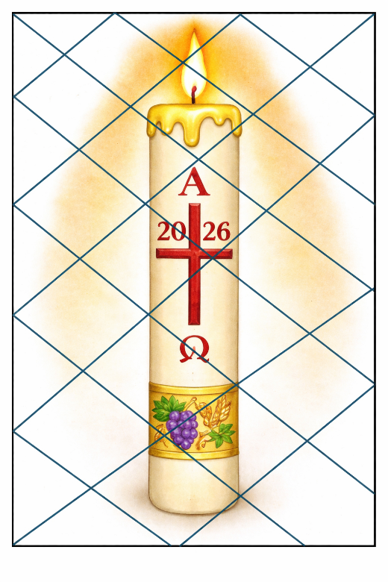

Aktivnost 6: „Put svjetla“:
Učenici će nacrtati put od tamnog groba do svjetla uskrsne svijeće kao znak pobjede života.

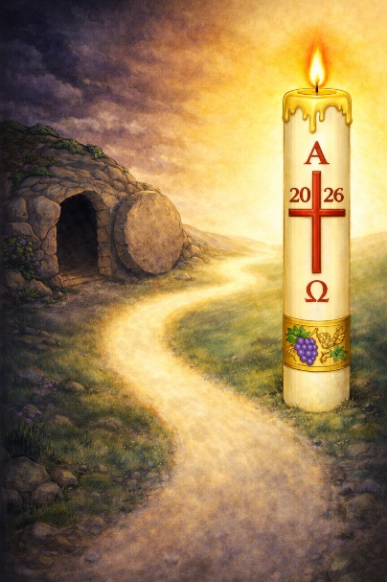

Aktivnost 7: „Crkva radosti“:
Učenici će nacrtati crkvu na uskrsno jutro i ljude koji dolaze na svetu misu.

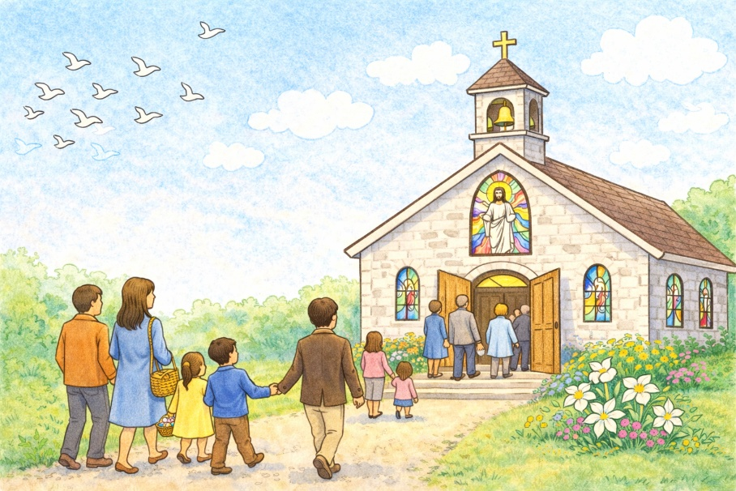

Aktivnost 8: „Pjesma Aleluja“:
Učenici će otpjevati ili poslušati pjesmu „Aleluja“ i osmisliti pokrete za refren.
Aleluja (Tražite najprije) - Tajana Šarić; 1:16; Tajana Šarić – official; YouTube

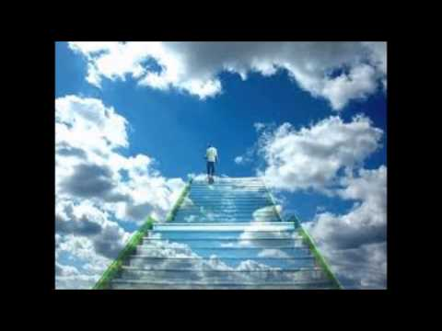

Aktivnost 9: „Pjesma „Ovo je dan““:
Učenici će uvježbati i otpjevati pjesmu „Ovo je dan“; 2:44; Izvor: Molitvena Zajednica Dva Srca; YouTube

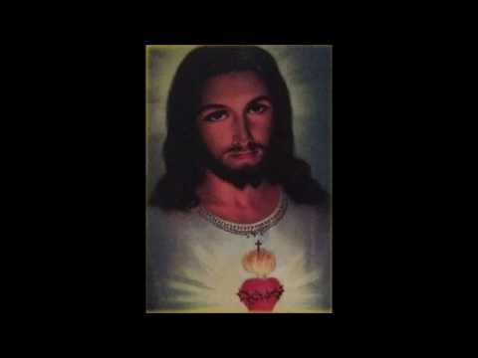

Aktivnost 10: „Moj uskrsni pozdrav“:
Učenici će napisati kratki uskrsni pozdrav na mali papir i ukrasiti ga simbolom uskrsne svijeće.

Aktivnost 11: „Složi poruku“:
Vjeroučitelj će unaprijed ispisati i izrezati rečenicu iz hvalospjeva na zasebne kartice (svaka kartica = jedna riječ):
OVO / JE / NOĆ / U / KOJOJ / JE / KRIST / POBIJEDIO / SMRT
Učenici će složiti kartice u ispravni redoslijed što brže mogu. Prvi koji ispravno složi rečenicu glasno je čita razredu.

OVO | JE | NOĆ | U | KOJOJ | JE | KRIST | POBIJEDIO | SMRT.

Aktivnost 12: „Pogodi tko je pobijedio?“:
Vjeroučitelj će postavljati pitalice. Učenici će, ako je odgovor "Isus" ili "život", skočiti ili pljesnuti rukama. Ako je odgovor "smrt" ili "tama", čučnut će.

PITALICA | TOČAN ODGOVOR | REAKCIJA UČENIKA
1. Tko je pobijedio smrt? | Isus | Skaču ili plješću
2. Tko je ustao iz groba? | Isus | Skaču ili plješću
3. Što je pobijedio Isus? | smrt | Čučnu
4. Što nestaje pred svjetlom? | tama | Čučnu
5. Tko nam donosi vječni život? | Isus | Skaču ili plješću
6. Što je Isus darovao nama? | život | Skaču ili plješću
7. Tko je jači od tame? | Isus | Skaču ili plješću
8. Što je nestalo na Uskrs? | smrt / tama | Čučnu
9. Tko je pobijedio tamu? | Isus | Skaču ili plješću
10. Što je Isus pobijedio svojim uskrsnućem? | smrt | Čučnu
11. Što Isus donosi u svijet? | život | Skaču ili plješću
12. Tko je izvor vječnog života? | Isus | Skaču i plješću
13. Što vlada tamo gdje nema Isusa? | tama | Čučnu
14. Tko je svjetlo svijeta? | Isus | Skaču ili plješću

Aktivnost 13: „Pjesma u boji“:
Učenici će prepisati stihove hvalospjeva iz udžbenika i bojama ukrasiti stihove.

Ovo je noć
u kojoj je Krist
raskinuo okove smrti
i kao pobjednik
od mrtvih ustao.

Aktivnost 14: „Procesija radosti“:
Učenici će u skupinama osmisliti malu „uskrsnu povorku“ u razredu: jedan nosi zamišljenu uskrsnu svijeću, drugi „košaricu“, treći „cvijeće“, ostali pjevaju kratki uskrsni usklik („Isus je živ!“).
Naglasak: radosno slavlje u crkvi.

Aktivnost 15: „Uskrsna vitraž-prozorska slika“:
Rad u paru. Učenici će na običnom papiru nacrtati jednostavan crkveni prozor s križem, uskrsnom svijećom ili praznim grobom, te obojiti jarkim bojama kao „vitraž“ za crkvu, npr.

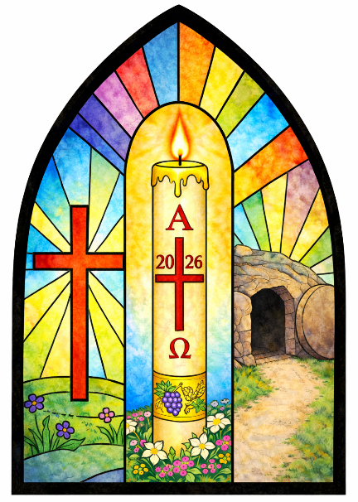

Aktivnost 16: „Brzo-brzo! – kviz pitanja“:
Vjeroučitelj glasno čita pitanja, a učenici se javljaju rukom (ili odgovaraju na listić):

- Kako se zove velika svijeća u crkvi na Uskrs?
- Što znači riječ ALELUJA?
- Što su pisanice?
- Što znače slova A i Ω na uskrsnoj svijeći?
- Koji je najveći kršćanski blagdan?
- Što nosimo u košarici na blagoslov?
- Čime Isus pobjeđuje na Uskrs?
- Što čestitamo jedni drugima: „Krist uskrsnu!" – a odgovor?

Aktivnost 17: „Poučna priča“:
Vjeroučitelj će pročitati poučnu priču.

Svijeća koja nije odustala
U jednoj crkvi stajala je mala svijeća. Bila je najsitnija i najtanija, pa se osjećala beznačajnom. Kad je došla velika uskrsna noć, sve su se svijeće pripremale da zapale crkvu svjetlom. Mala svijeća šaptala je: „Moje svjetlo neće ništa promijeniti.“
Ali kad je vjeroučitelj zapalio veliku uskrsnu svijeću, svatko je od nje palio svoju. Na koncu je i mala svijeća zasjala. Crkva se ispunila toplinom i svjetlošću.
Tada je mala svijeća shvatila: svako svjetlo je važno ako gori iz ljubavi.

Pouka: I najmanje dobro djelo može učiniti svijet svjetlijim.

Aktivnost 18: „Zapišimo!“: ----> BILJEŽNICA
Učenici će odgovoriti na pitanja.
Naslov:

USKRS U MOJOJ CRKVI

Kako se zove velika svijeća koja se pali na Uskrs?
Što znači riječ Aleluja?

Aktivnost 19: Mikropauza:
Vjeroučitelj je koristi po želji u bilo kojem trenutku sata kada opadne koncentracija učenika. To može biti bilo što: vic, zagonetka, pitalica, šetnja po razredu, pjesmica i sl. nevezano uz vjeronaučno gradivo. Pripaziti na pristojnost sadržaja! Ako vic sadrži neka imena učenika iz razreda npr. Ivica i Marica, promijeniti ih.

Lanac svjetla
Rad u krugu. Učenici će lagano dotaknuti rame susjeda i reći: „Isus je uskrsnuo za tebe!“, prenoseći poruku kao što se prenosi plamen svijeće.

ZAVRŠNI DIO

Aktualizacija sa sintezom:
Razgovor:
- Što vaša obitelj radi na Uskrs?
- Idete li na misu?
- Tko sprema košaricu za blagoslov?
- Kako možemo drugima donijeti malo uskrsnog svjetla?

Zaključak:
- Danas smo naučili da nas uskrsna svijeća uči da Isusovo uskrsnuće donosi svjetlo, život i nadu.
- Kad činimo dobro, mi postajemo mala svjetla koja šire radost.

Domaća zadaća:
Učenici će prepisati i dovršiti sljedeće rečenice:

Moja obitelj slavi Uskrs tako da…
Ja želim Isusu reći…

Samovrednovanje:
Kako si se osjećao danas tijekom vjeronaučnih aktivnosti? Objasni svoj izbor!



Molitveni završetak:
Anđele, čuvaru mili…

ili:

Učenici će poslušati pjesmu „Anđele, čuvaru mili…“; 3:36; Autor: Marinko Grubešić; Izvor: YouTube

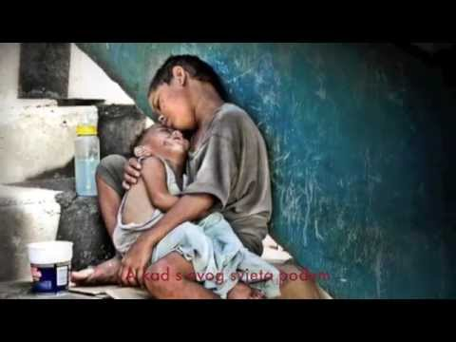

ili:

ISUSE, HVALA TI ŠTO SI USKRSNUO I DONIO NAM RADOST.
POMOZI NAM DA TVOJE SVJETLO NOSIMO U SVOJOJ OBITELJI, ŠKOLI I MEĐU PRIJATELJIMA.
NEKA NAŠA SRCA UVIJEK BUDU PUNA USKRSNE RADOSTI. AMEN.

